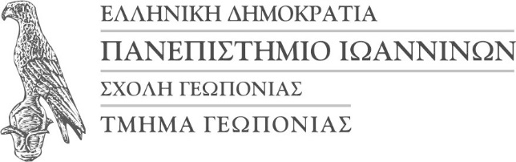
Πρόσκληση
Το Τμήμα Γεωπονίας του Πανεπιστημίου Ιωαννίνων, σας προσκαλεί στην τελετή ορκωμοσίας των αποφοίτων του, που θα πραγματοποιηθεί στις 13 Δεκεμβρίου 2019, ημέρα Παρασκευή και ώρα 11:00, στο Αμφιθέατρο Α΄ του κτιρίου του Τμήματος Πληροφορικής και Τηλεπικοινωνιών, στην Πανεπιστημιούπολη Άρτας.
Με τιμή
Η Πρόεδρος του Τμήματος

Αθηνά Τζώρα
Καθηγήτρια

